大连海湾高级中学暑假自主学习质量检测
高二生物学科试卷
总分：100分 时间：90分钟 命题人：刘晓彤 审校人：黄燕
一．选择题（本题包括30小题，每题2分，共60分。）
1.随着生活水平的提高和生活方式的改变，高血脂人群相对增多。脂类在血液中以脂蛋白的形式进行运送，并可与细胞膜上存在的特异性受体相结合，进入细胞内进行代谢(如图所示)。对该图分析不合理的是（ ）
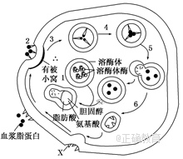
A．图中物质X很可能是具有识别功能的受体蛋白
B．物质X在溶酶体酶的作用下被水解为氨基酸
C．该过程的完成与生物膜的结构特点密切相关
D．该过程需要消耗ATP直接提供的能量
2.如图为渗透作用实验，开始时如图（一），A代表清水，B、C代表蔗糖溶液，过一段时间后结果如图（二），漏斗管内液面不再变化，H₁、H₂表示漏斗管内液面与清水的液面差，下列说法错误的是（ ）
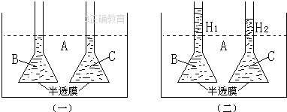
A. 图（一）中B的浓度大于C的浓度
B. 图（二）中B的浓度等于C的浓度
C. 图（一）中A的水分子扩散到B的速度大于A的水分子扩散到C的速度
D. 图（二）中A的水分子扩散到C的速度等于C的水分子扩散到A的速度
3.如图是动物细胞中ATP及其相关物质和能量转化示意图，下列叙述不正确的是（ ）
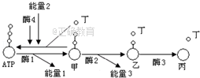
A．能量2不可能是光能，能量1可以是光能
B．酶1为 ATP转化成甲和丁提供活化能
C．在代谢旺盛的细胞中，ATP与物质甲的转化速率较快
D．物质乙是构成RNA的基本单位之一
4.下列有关酶与ATP，说法正确的是（ ）
A．酶可被水解，产物是氨基酸或脱氧核苷酸
B．神经细胞与肝细胞中不存在相同的酶
C．细胞中葡萄糖和果糖脱水缩合形成蔗糖时需要ATP提供能量
D．有丝分裂后期，受纺锤丝牵引，着丝点断裂，该过程需要ATP水解供能
5.某同学探究马铃薯块茎细胞呼吸方式时，设计了如下实验：取新鲜马铃薯块茎，洗净、切成碎屑，向锥形瓶A、B、C中加入等量且适量碎屑，向③瓶充入N₂。装置如图，一段时间后，观察装置中溴麝香草酚蓝水溶液的颜色变化。下列分析错误的是（ ）
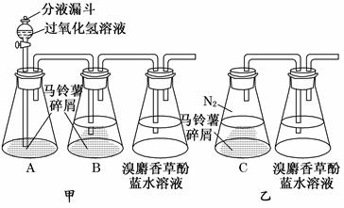
A．甲实验A、B锥形瓶中马铃薯块茎碎屑作用不同
B．乙实验目的是探究马铃薯无氧呼吸是否产生CO₂
C．甲实验溴麝香草酚蓝水溶液由蓝变绿再变黄，说明马铃薯呼吸作用在逐渐增强
D．乙实验溴麝香草酚蓝水溶液发生颜色变化，不能说明马铃薯无氧呼吸产生CO₂
6. 某研究小组从当地一湖泊的某一深度取得一桶水样，分装于六对黑白瓶中，剩余的水样测得原初溶解氧的含量为10mg/L，白瓶为透明玻璃瓶，黑瓶为黑布罩住的玻璃瓶。将它们分别置于六种不同的光照条件下，24小时后，实验测得六对黑白瓶中溶解氧的含量，记录数据如下：以下说法不正确的是（ ）
光照强度（klx） | 0（黑暗） | a | b | c | d | e
白瓶溶氧量mg/L | 3 | 10 | 16 | 24 | 30 | 30
黑瓶溶氧量mg/L | 3 | 3 | 3 | 3 | 3 | 3
A.若只考虑光照强度，该深度湖水中所有生物在晚上8h内呼吸消耗O₂的量7/3mg
B.光照强度为a klx时，该水层生物产氧量与生物耗氧量可维持动态平衡
C.当该水层中的溶氧量达到30mg/L时，光照强度将不再成为限制溶氧量增加的主要因素
D.若将e klx光照下的白瓶置于b klx光照下，瓶中光合生物细胞的三碳糖含量会增加，五碳糖含量会减少
7.甲生物核酸的碱基比例为：嘌呤占46%、嘧啶占54%，乙生物遗传物质的碱基比例为：嘌呤占34%、嘧啶占66%，则以下分别表示甲、乙生物正确的是（ ）
A．蓝藻、变形虫 B．T₂噬菌体、豌豆
C．硝化细菌、绵羊 D．肺炎双球菌、烟草花叶病毒
8. 孟德尔利用假说演绎法发现了遗传的两大定律。其中，在研究基因的自由组合定律时，针对发现的问题提出的假设是（ ）
A．F₁测交将产生四种表现型的后代，比例为1：1：1：1
B．F₁产生数目、种类相等的雌雄配子，且结合几率相等
C．F₁表现显性性状，F₁自交产生四种表现型不同的后代，比例为9：3：3：1
D．F₁形成配子时，每对遗传因子彼此分离，不同对的遗传因子自由组合，F₁产生四种比例相等的配子
9. 如图表示转录过程，下列叙述正确的是（ ）
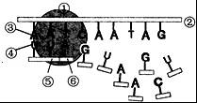
A．①为DNA聚合酶，②为模板链
B．③④间以氢键相连，⑤⑥间以磷酸二酯键相连
C．转录过程以4种碱基为原料，产物是mRNA
D．原核细胞中转录发生在拟核区，真核细胞中转录则只发生在细胞核
10. 下图甲表示某二倍体昆虫（AaBBDd）细胞分裂某时期图像，图乙表示其细胞分裂过程中mRNA含量和每条染色体中DNA分子数的变化。下列说法正确的是（ ）
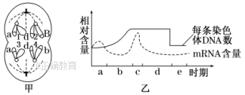
A．图甲细胞的变异可能发生在图乙中的b或d时期
B．图甲细胞有2个染色体组，处于图乙e时期
C．图乙c时期最可能是减数第一次分裂的分裂前期
D．等位基因的分离一定发生在减数第一次分裂的后期
11. 某植物为XY型性别决定的雌雄异株植物，其叶形宽叶（B）对窄叶（b）是显性，B、b基因仅位于X染色体上，研究发现，含X^{b}的花粉粒有50%会死亡，现选用杂合的宽叶雌株与窄叶雄株进行杂交获得F₁，F₁随机传粉获得F₂,则F₂中阔叶植株的比例为（ ）
A． B． C． D．
12. 将全部DNA分子双链经³²P标记的雄性动物细胞（染色体数为2N)置于不含³²P的培养基中培养。经过连续两次细胞分裂后产生4个子细胞，检测子细胞中放射性的情况。下列推断正确的是（ ）
A. 若子细胞中的染色体都含³²P,则一定进行有丝分裂
B. 若子细胞中的染色体不都含³²P，则一定进行减数分裂
C. 若进行减数分裂,则含³²P染色体的子细胞比例一定为1
D. 若进行有丝分裂，则含³²P染色体的子细胞比例一定为1/2
13. 基因分离定律和自由组合定律中“分离”和“自由组合”的基因，指的是（ ）
①同源染色体上的基因 ②同源染色体上的等位基因
③同源染色体上的非等位基因 ④非同源染色体上的非等位基因
A．①③ B．②③ C．①④ D．②④
14. 在同一草场，牛吃了草长成牛，羊吃了草长成羊，这是由于牛和羊的（ ）
A．染色体数目不同 B．消化能力不同
C．蛋白质结构不同 D．不同的DNA控制合成不同的蛋白质
15. 下列关于人类遗传病的叙述，正确的是（ ）
A．遗传病是指基因结构改变而引发的疾病
B．具有先天性和家族性特点的疾病都是遗传病
C．杂合子筛查对预防各类遗传病具有重要意义
D．遗传病再发风险率估算需要确定遗传病类型
16. 如图所示细胞均来自同一生物体，有关叙述错误的是（ ）
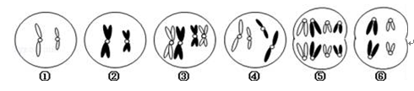
A．细胞⑤中的染色体数是①或②的四倍
B．细胞②可通过④→⑤→④→③→②的过程来形成
C．图①和图②不可能来自于同一个初级精母细胞
D．图③④⑤⑥中都具有来自父方或母方的染色体
17. 现有①～④四个果蝇品系（都是纯种），其中品系①的性状均为显性，品系②～④均只有一种性状是隐性，其他性状均为显性。这四个品系的隐性性状及控制该隐性性状的基因所在的染色体如下表所示：
品系 | ① | ② | ③ | ④
隐性性状 | 均为显性 | 残翅 | 黑身 | 紫红眼
相应染色体 | Ⅱ、Ⅲ | Ⅱ | Ⅱ | Ⅲ
若需验证自由组合定律，可选择下列哪种交配类型（ ）
A．①×② B．②×④ C．②×③ D．①×④
18. 下列关于真核细胞中转录的叙述，错误的是（ ）
A．tRNA、rRNA和mRNA都从DNA转录而来
B．同一细胞中两种RNA合成有可能同时发生
C．细胞中的RNA合成过程不会在细胞核外发生
D．转录出的RNA链与模板链的相应区域碱基互补
19. 半乳糖血症是一种基因突变导致的遗传疾病，如图为人体内半乳糖的主要代谢途径。当相关基因杂合时对应的酶活性约为正常人的1/2，致病基因纯合时相应酶活性显著降低。下列说法正确的是（ ）
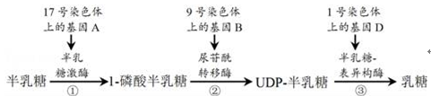
A．半乳糖血症与白化病体现的基因对性状的控制方式不同
B．显微镜观察1、9、17号染色体结构可确定胎儿是否患病
C．三种致病基因不能表达是半乳糖代谢障碍的直接原因
D．葡萄糖一定会参与图中①、②、③中的某个反应过程
20. 下列关于遗传信息流动的叙述，正确的是（ ）
A．线粒体和叶绿体中遗传信息的流动均遵循中心法则
B．DNA中的各基因遗传信息最终都传递给了蛋白质
C．遗传信息在从碱基序列到氨基酸序列的传递过程中没有损失
D．DNA病毒可以在无细胞条件下进行遗传信息的独立表达
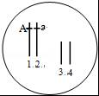
21. 在普通的棉花中导入能控制合成毒素蛋白的B、D基因。已知棉花短纤维由基因A控制，现有一基因型为AaBD的短纤维抗虫棉植株（减数分裂时不发生交叉互换，也不考虑致死现象）自交子代出现短纤维抗虫：短纤维不抗虫：长纤维抗虫=2：1：1，则导入的B、D基因位于（ ）
A．均在1号染色体上
B．均在2号染色体上
C．均在3号染色体上
D．B在2号染色体上，D在1号染色体上
22. 图①﹣③分别表示人体细胞中发生的3种生物大分子的合成过程。以下相关叙述，正确的是（ ）
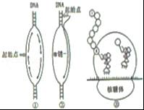
A．①、②、③过程中碱基配对的方式有差异
B．由于基因选择性表达，所以人体不同组织细胞中相同DNA进行过程2时启用的起始点都不同
C．能发生①过程的细胞不一定能发生②、③，而能发生②、③过程的细胞一定能发生①
D．若此人为艾滋病病毒携带者，那进入该患者体内的只有HIV病毒的遗传物质
23. Y（黄色）和y（白色）是位于某种蝴蝶常染色体上的一对等位基因，雄性有黄色和白色，雌性只有白色。下列杂交组合中，可以从其子代表现型判断出性别的是
A.♀Yy×♂yy B. ♀yy×♂YY C. ♀yy×♂yy D. ♀Yy×♂Yy
24. 减数分裂过程中出现染色体数目异常，可能导致的遗传病是（ ）
A．先天性愚型 B．原发性高血压 C．猫叫综合征 D．苯丙酮尿症
25. 图中字母代表正常细胞中所含有的基因，下列说法正确的是（ ）
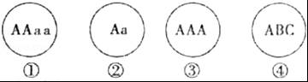
A．③为多倍体，通常茎秆粗壮、籽粒较大
B．④为单倍体，通常茎秆弱小、籽粒较小
C．若①和②杂交，后代基因型分离比为1：5：5：1
D．①②③④细胞所代表的个体分别是四倍体、二倍体、三倍体和单倍体
26. 已知玉米（2N）的高秆（易倒伏）对矮秆（抗倒伏）为显性，抗病对易感病为显性，控制上述两对性状的两对基因分别位于两对同源染色体上。为获得纯合矮秆抗病玉米植株，研究人员采用了如图所示的方法。下列有关说法正确的是（ ）
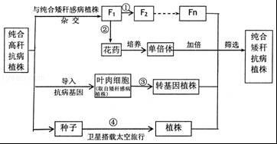
A．图中①②过程均发生了同源染色体分离，非同源染色体自由组合
B．图中③过程产生转基因植株是基因突变的结果
C．图中④过程“航天育种”方法中发生的变异类型是染色体畸变
D．图中单倍体加倍成纯合矮杆抗病植株的方法常用秋水仙素处理幼苗或萌发的种子
27. 肺炎双球菌转化实验是证实DNA作为遗传物质的最早证据来源，以下关于该实验的叙述，正确的是（ ）
A．肺炎双球菌利用人体细胞的核糖体合成蛋白质
B．R型菌表面粗糙，有毒性；S型菌表面光滑，没有毒性
C．实验能证明DNA是主要的遗传物质
D．实验的设计思路是把DNA和蛋白质分开研究各自的效应
28. 某家系中有甲、乙两种单基因遗传病（如下图），其中一种是伴性遗传病。相关分析错误的是（ ）
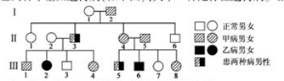
A.甲病是常染色体显性遗传、乙病是伴X染色体隐性遗传
B. Ⅱ—3的致病基因均来自于Ⅰ—2
C. Ⅱ—2有一种基因型，Ⅲ—8基因型有四种可能
D. 若Ⅲ—4和Ⅲ—5结婚，生育一个患两种病的孩子的概率是5/12
29. 下列关于基因频率、基因型频率与生物进化的叙述正确的是（ ）
A．一个种群中，控制一对相对性状的各种基因型频率的改变说明物种在不断进化
B．在一个种群中，控制一对相对性状的各种基因型频率之和为1
C．基因型为Aa的个体自交后代所形成的种群中，A基因的频率大于a基因的频率
D．因色盲患者中男性数量多于女性，所以男性群体中色盲的基因频率大于女性群体
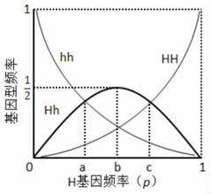
30. 玉米的高杆（H）对矮杆（h）为显性。现有若干H基因频率不同的玉米群体，在群体足够大且没有其他因素干扰时，每个群体内随机交配后获得F₁。各F₁中基因型频率与H基因频率（p）的关系如图。下列分析错误的是（ ）
A．0＜p＜1时，亲代群体都可能只含有纯合体
B．只有p=b时，亲代群体才可能只含有杂合体
C．p=a时，显性纯合体在F₁中所占的比例为1/9
D．p=c时，F₁自交一代，子代中纯合体比例为5/9
二、非选择题(共40分)
31.（每空2分，共16分）为了探究光合作用产物的运输路径，某人设计如下实验：
第一步：将一植株保留一叶片(a)和一幼嫩果实(c)，b为叶片和果实连接的茎。
第二步：把处理好的植株放入一透明小室，并放到光合作用最适的温度和光照强度下培养。
第三步：向小室充入一定量¹⁴CO₂,密封小室，立即用仪器测定abc三处的放射性物质含量并记录。
第四步：将测得的数据绘制成曲线图如右图。请回答下列问题。
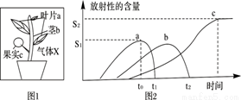
(1)光合作用光反应为暗反应提供的能还原C₃的物质是______。
(2)¹⁴C在光合作用过程中的转移途径是______。
(3)果实放射性含量达到的S₂______ (“是”或“否”)能表示果实从b得到的放射性有机物总量，因为______。
(4)如果适当提高温度，图中S₁的值将______（填“增大”或“缩小”）。
(5)假定实验过程中植株的呼吸速率不变，t₀时刻小室内CO₂浓度能满足光合作用需要，现要比较t₀和t₁时刻叶片的总光合速率大小：(填“＞”或“＜”或“=”)
①t₀—t₁时间段，小室内CO₂浓度升高，则t₀时刻叶片的光合速率______ t₁时刻叶片的光合速率；
②t₀—t₁时间段，小室内CO₂浓度降低，t₁时刻小室内CO₂浓度仍能满足植株光合作用需要，则t₀时刻叶片的光合速率______t₁时刻叶片的光合速率；
③t₀—t₁时间段，小室内CO₂浓度降低，t₁时刻小室内CO₂浓度不能满足植株光合作用需要，则t₀时刻叶片的光合速率______t₁时刻叶片的光合速率。
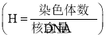
32．（每空2分，共14分）如图表示果蝇体内细胞在分裂过程中某比值H的变化曲线，F代表细胞分裂刚好结束。回答有关问题。
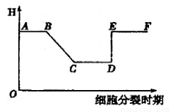
（1）该图若为有丝分裂，则CD段中，细胞内有同源染色体____对；EF段中，细胞内有同源染色体______对。
（2）该图若为减数分裂，在____段既具有含同源染色体的细胞，又具有不含同源染色体的细胞。
（3）该图若为减数分裂，则基因的分离和自由组合都发生在_________段。
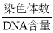
（4）CD段时，H的值为_____。此时，细胞内的值会比H值______（大/小／相等）。
（5）下列关于该酵母细胞分裂间期亚显微结构的推测中，正确的是_________（多选）。
A．酵母细胞是真核生物，所以能观察到核仁
B．酵母细胞的分裂间期具有完整的核膜，所以能观察到核孔
C．因为是分裂间期，所以一定能观察到2n条细丝状的染色质
D．酵母细胞在分裂过程中能形成纺锤体，所以在间期一定能观察到中心体
33.（每空2分，共10分）有三个通过不同途径得到的纯种白花矮牵牛品系，将它们相互杂交，得到如下结果，请回答（答题时请用基因A、a、B、b、D、d……不考虑交叉互换和突变现象）
杂交 | 亲本 | 后代表现型
1 | 品系1 X 品系2 | 全部白花
2 | 品系1 X 品系3 | 全部红花
3 | 品系2 X 品系3 | 全部白花
4 | F1红花 X 品系1 | 1/4红花，3/4白花
5 | F1红花 X 品系2 | 1/8红花，7/8白花
6 | F1红花 X 品系3 | 1/2红花，1/2白花
（1）结合杂交1、2、3，这种矮牵牛花的花色性状不可能由一对等位基因控制，理由是___
（2）由上述实验结果可推知，该牵牛花的花色性状的遗传遵循_________，且至少由___对等位基因控制，则F₁红花的基因型为________
（3）根据上面分析，结合杂交实验，可推知杂交实验3的亲本基因型的组合类型，可能是：________________________________________________________________________________
大连海湾高级中学暑假自主学习质量检测
高二生物学科试卷参考答案
(每题2分，共60分)
1-5 BBBCC 6-10ADDBB 11-15BCDDD 16-20CBCDA 21-25BABAC 26-30ADBBD
31.(每空2分,共16分)
（1）[H]
（2）¹⁴CO₂→¹⁴C₃→(¹⁴CH₂O)
（3）否 果实细胞呼吸会消耗部分含¹⁴C的有机物
（4）缩小
（5）= = ﹥
32.(每空2分,共14分)
（1）4 8
（2）CD
（3）CD
（4）1/2 小
（5）AB
33.(每空2分,共10分)
（1）三个白花品系均为纯合子，若为一对等位基因控制，则它们的基因型均相同，则杂交后代不会出现红花（或若为一对等位基因控制，与杂交实验的结果不符。）
（2）基因的自由组合定律 3 AaBbCc
（3）aabbcc×AABBcc 或aabbcc×AAbbCC 或aabbcc×aaBBCC

